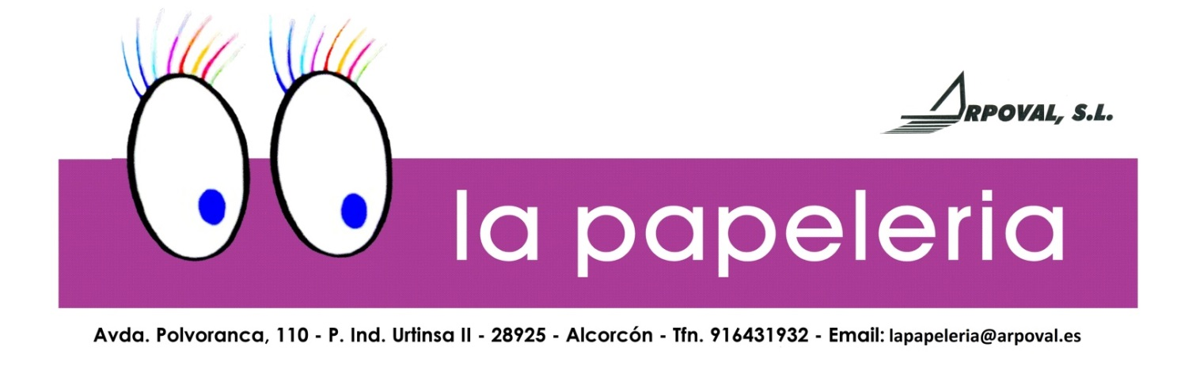
IMPRENTA
5000 FLYERS TODO COLOR A6
PAPEL CUCHÉ BRILLO – A TODO COLOR – IMPRESIÓN 2 CARAS
29,00 €
(IVA NO INCLUIDO)
LOS MEJORES PRECIOS

